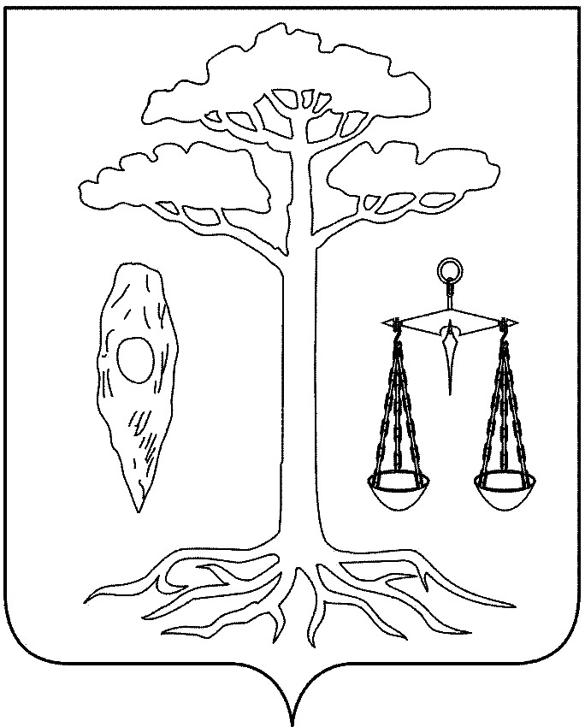

СОВЕТ
ТЕЙКОВСКОГО МУНИЦИПАЛЬНОГО РАЙОНА

РЕШЕНИЕ

от 13.10.2010 № 52

г. Тейково

О нагрудном знаке депутата Совета Тейковского муниципального района

На основании статьи 28 Устава Тейковского муниципального района

Совет Тейковского муниципального района РЕШИЛ:

1. Учредить нагрудный знак депутата Совета Тейковского муниципального района.

2. Утвердить положение о нагрудном знаке депутата Совета Тейковского муниципального района (прилагается).

3. Установить, что финансирование расходов, связанных с реализацией настоящего решения, осуществляется за счет средств бюджета Тейковского муниципального района, предусматриваемых на содержание Совета Тейковского муниципального района

Глава Тейковского

муниципального района Н.С. Смирнов

Приложение к решению

Совета Тейковского

муниципального района

от 13.10.2010 № 52

ПОЛОЖЕНИЕ

О НАГРУДНОМ ЗНАКЕ ДЕПУТАТА СОВЕТА ТЕЙКОВСКОГО МУНИЦИПАЛЬНОГО РАЙОНА

1. В соответствии с Уставом Тейковского муниципального района Ивановской области депутат Совета Тейковского муниципального района (далее - депутат) имеет нагрудный знак депутата (далее - нагрудный знак).

2. Право изготовления и хранения нагрудных знаков предоставлено исключительно Совету Тейковского муниципального района.

3. Депутату вручается один нагрудный знак.

4. Депутат обязан обеспечить сохранность нагрудного знака. В случае утери (порчи) нагрудного знака депутат подает заявление о выдаче дубликата нагрудного знака, в котором указывает причину его утери (порчи).

5. Финансирование изготовления нагрудного знака проводится за счет средств, предусмотренных в смете расходов Совета Тейковского муниципального района.

6. Факт получения депутатом нагрудного знака подтверждается соответствующей записью в журнале учета и выдачи нагрудных знаков депутатов Совета Тейковского муниципального района и сделанной лично подписью депутата.

7. Описание нагрудного знака.

7.1. Нагрудный знак депутата Совета Тейковского муниципального района представляет собой стилизованное изображение флага Российской Федерации.

7.2. Основа нагрудного знака изготавливается из медно-цинкового сплава.

7.3. На нагрудном знаке помещается надпись

Депутат Совета Тейковского муниципального района

8. Вручение нагрудных знаков всем депутатам осуществляется Главой Тейковского муниципального района.

9. Нагрудный знак носится на левой стороне груди.

10. Право на ношение нагрудного знака прекращается по истечении срока полномочий депутата либо при досрочном прекращении его полномочий.

При прекращении права на ношение нагрудного знака нагрудный знак остается в собственности депутата.

